# 将python程序上传至google cloud 使用tpu运行的方法

1. 使用绑定了信用卡的google账号（用户名：[virtueares@gmail.com](mailto:virtueares@gmail.com), 密码：afuctbk0483）
2. 打开<https://console.cloud.google.com/storage/browser?project=virtue-d2a48&folder&organizationId>，创建存储分区：

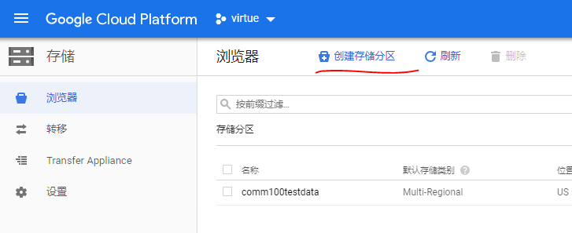

1. 将程序文件上传至创建好的储存分区，如下图所示：

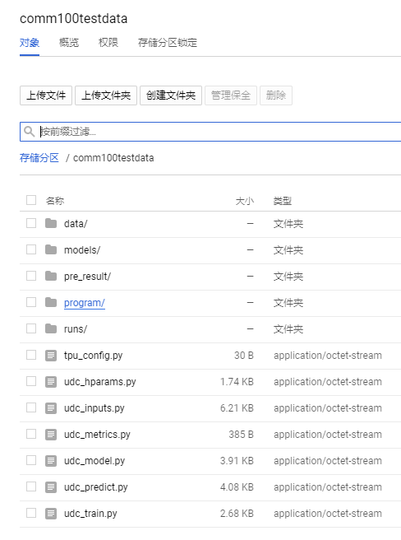

说明：

* 1. Data目录保存训练数据（.tfrecords）和字典文件 vocab_processor_protocol2.bin。这里要注意字典文件，由于google cloud vm使用的是python2, 因此字典文件使的是protocol2格式；但是制作训练数据和字典文件的程序使用的是python3，字典文件是protocol3格式, 因此需要使用以下代码将字典文件进行转换：

import pickle

def tokenizer_fn(iterator):

return (x.split(" ") for x in iterator)

with open(r'E:\Demo Code\Tensorflow\tpu version\chatbot-retrieval-master\data\vocab_processor.bin', 'rb') as f:

w = pickle.load(f)

pickle.dump(w, open(r'E:\Demo Code\Tensorflow\tpu version\chatbot-retrieval-master\data\vocab_processor_protocol2.bin',"wb"), protocol=2)

* 1. Runs目录保存训练出来的模型
  2. Program目录是完整的程序包和文档说明
  3. Pre_result目录是预测数据和预测结果存放的目录

1. 打开google cloud shell,使用命令ctpu up，出现如图的提示：

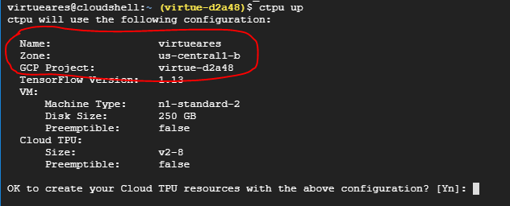

其中， Name, Zone, GCP Project 三个属性需要配置到程序中（已经配置好），如下图：

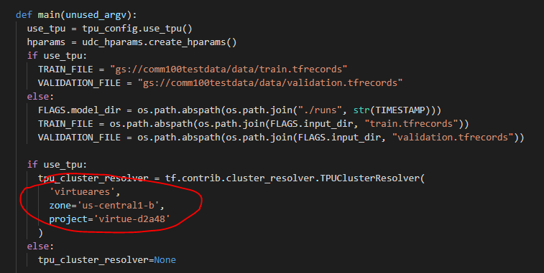

在google cloud shell 中输入y, 继续创建虚拟的步骤。虚拟机创建成功之后，如下图：



1. 使用 mkdir命令创建程序目录，使用gsutil cp gs://comm100testdata/{替换为具体路径} . （如果要拷贝全部文件则为*，注意命令最后有一个英文句号），将google 存储分区中的程序文件复制到虚拟集中（训练数据.tfrecords文件不需要复制）。
2. 使用sudo apt-get install tree, 安装tree命令，使用tree命令查看创建好的程序目录结构如下：

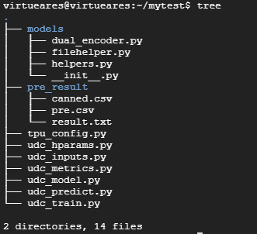

1. 使用命令 python udc_train.py训练模型，使用python udc_predict.py进行预测。
2. 使用完毕后，使用exit命令退出虚拟机（如果无法退出，使用jobs -l 查看当前任务列表，然后使用 kill %{job index}命令终止任务，然后退出）

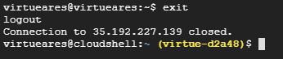

1. 退出之后，使用ctpu delete命令删除虚拟机。

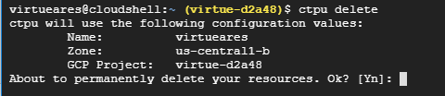

输入Y继续删除。



1. 删除成功之后，可以通过命令ctpu status 查看当前是否存在tpu虚拟机

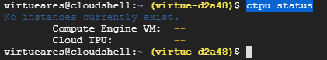

注意，使用完毕之后，一定要退出和删除tpu虚拟机，否则google 会一直计费。